Виноградненский отдел МБУК ВР «МЦБ» им.М.В.Наумова 12+

Мастер класс

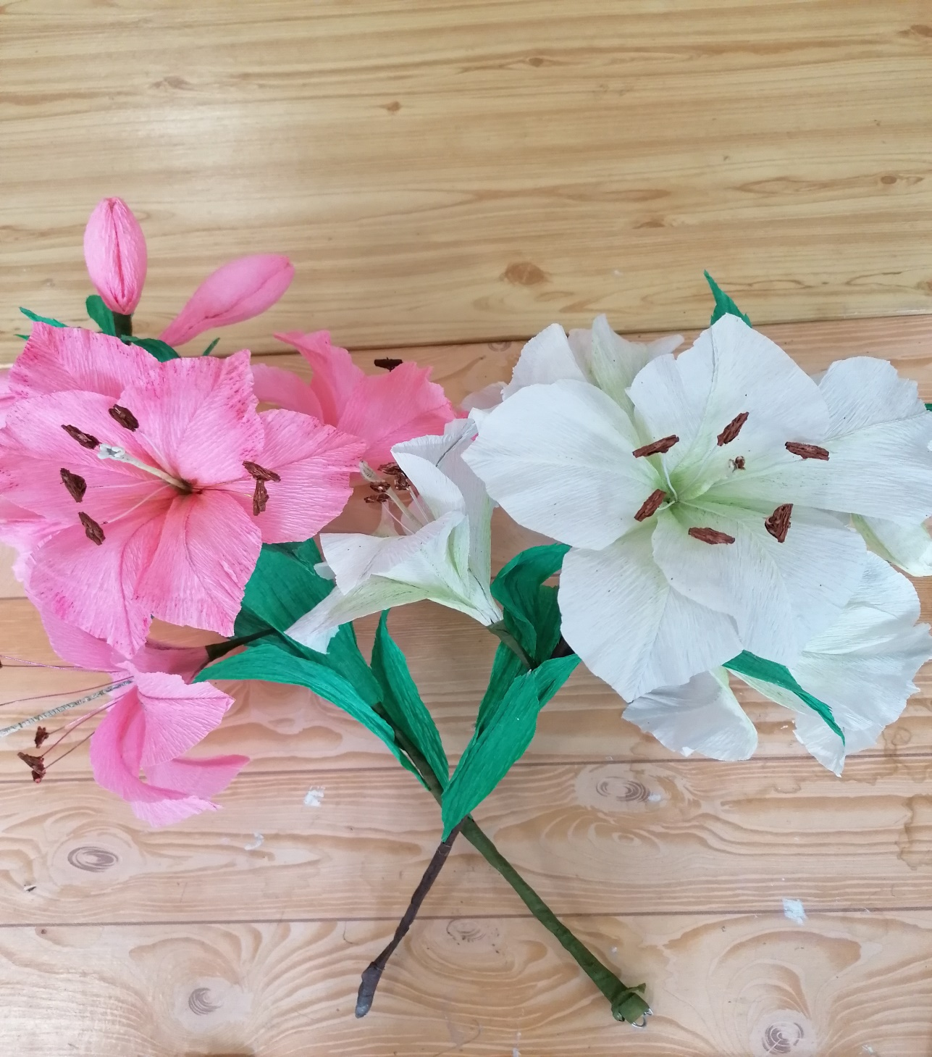«Лилия из гофрированной бумаги»

Провела библиотекарь II категории

Мелихова Л.И.

2019 год

**Целевая аудитория** – девочки 5-7 классов

**Цель:** Изготовить подарок ко дню учителя, познакомить девочек с историческими событиями связанными с этим цветком, обратить внимание на образ лилии в поэзии.  
  
**Задача:**  
- Научиться изготовлению цветов из гофрированной бумаги.  
- Расширить навыки работы с бумагой.  
- Закрепить правила работы с ножницами, клеем; умение готовить своё рабочее место к занятию, приводить его в порядок по завершении работы.  
- Воспитывать умение доводить начатое дело до конца.  
- Воспитывать работоспособность, творческий интерес к выполняемой работе, эстетический вкус и развитие фантазии.

- Расширить кругозор девочек, познакомив их с книгами об этом цветке .

**Материал:**  
Гофрированной бумаги белого и зелёного цвета  
Клей пистолет  
Простой карандаш  
Ножницы  
Деревянная палочка  
Кусачки  
Проволока

Нитки

Немного массы для лепки  
Фломастеры, краски

Шаблоны для работы

Флористическая лента

**Легенда о Лилии**

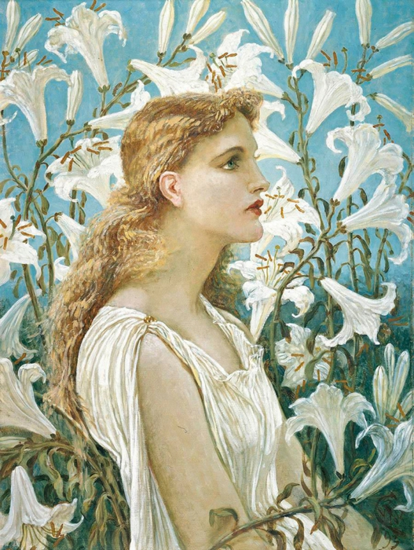Белая чудная лилия — этот символ невинности и чистоты — имеет также в мифологии свою интересную легенду. Греки приписывали ей божественное происхождение; по их словам, она выросла из молока матери богов — Юноны.  
Рассказывают, что фиванская царица красавица Алкмена, мать Геркулеса, боясь мести ревнивой Юноны, чтобы укрыть рожденного ею от Юпитера Геркулеса, положила его под густой кустарник; но Минерва, знавшая божественное происхождение малютки, нарочно повела Юнону к этому месту и показала ей бедного, покинутого своей матерью ребенка. Здоровый, прелестный мальчуган очень понравился Юноне, и как защитница и покровительница всех новорожденных она согласилась дать томившемуся от жажды малютке пососать своего молока. Но мальчик, почувствовав в ней инстинктивно своего врага, так сильно укусил ее, что она, вскрикнув от боли, грубо оттолкнула его. Молоко брызнуло и, разлившись по небу, образовало Млечный путь, а несколько капель его, упав на землю, превратилось в лилии. По этой-то причине цветы эти у греков носили также название и роз Юноны.

Другой вариант легенды гласит, будто бы Юпитер, желая сделать Геркулеса бессмертным, приказал Морфею приготовить для Юноны снотворный напиток, и когда, напившись его, богиня погрузилась в глубокий сон, то послал быстроногого Меркурия подложить ей под грудь маленького своего любимца. Здоровый, проголодавшийся мальчуган принялся сосать с жадностью, и из нескольких пролитых им на землю капель молока выросли те прелестные белые цветы, которые получили название лилий.  
  
Но гораздо ранее, чем грекам, лилия была известна древним персам, у которых даже столица называлась Суза 1, т.е. город лилий. По этой же причине и в гербе ее как символ непорочной красоты красовалось несколько этих цветов.  
  
Мы знаем далее, что и у древних иудеев цветок этот пользовался большой любовью и славой непорочности. По еврейским сказаниям, он рос в раю как раз во время искушения Евы диаволом и мог оскверниться им; но и среди искушения остался он так же чист, как был, и ничья грязная рука не осмелилась коснуться его. Вследствие этого евреи украшали им не только священные алтари свои, но нередко и чело своих венценосцев, как, например, царя Соломона. А великий тирский архитектор, строивший храм Соломона, придал изящную форму лилии чудным капителям громадных колонн этого храма и украсил изображениями лилии его стены и потолок, разделяя с евреями мнение, что цветок этот красой своей будет способствовать усилению молитвенного настроения среди молящихся в храме. По этой же причине, вероятно, Моисей приказал изображением лилии украшать седьмисвечник и придавать ее форму купели, где умывался первосвященник.  
  
Существует также предание, что под лилией находилась колыбель Моисея, но, конечно, не под белой, а под желтой, которая обыкновенно растет среди тростников и камышей.  
  
Лилия встречается и у египтян, у которых ее изображение то и дело попадается в иероглифах и обозначает то кратковременность жизни, то свободу и надежду. Кроме того, белыми лилиями, по-видимому, украшали тела умерших молодых египетских девушек; подобная лилия была найдена на груди мумии молодой египтянки, хранящейся теперь в Луврском музее в Париже. Из этого же цветка египтяне готовили знаменитое в древности благовонное масло — сузинон, о котором подробно говорится у Гиппократа в его трактате «О природе женщины».

Немалую роль играла лилия и у римлян, особенно в их цветочных празднествах, посвященных богине весны — Флоре.  
  
Празднества эти происходили ежегодно в последних числах апреля и представляли собой игрища, где женщины при звуках труб и литавров состязались в борьбе и беге. Победительницы получали в награду венки из цветов, их засыпали, как это и ныне часто делается при чествовании победителей на играх, целым дождем цветов. При поднесении венков появлялась статуя самой богини, украшенная цветами и гирляндами и покрытая розовым покрывалом, которое она придерживала правой рукой; в левой же у нее находились горох и бобы, которые эдилы3 во время этих игр бросали горстями, как лакомства, римской черни. Празднества эти были основаны возлюбленной Помпея, Аккой Лауренцией, которую за необычайную красоту другой ее поклонник, Цицелий Метелл, причислил даже к сонму богинь, поставив ее изображение в храме Кастора и Поллукса.  
  
Кроме статуи богини цветами на этих празднествах были убраны ложи, амфитеатр, арена и публика. И потому на убранство это требовалась такая масса цветов, что их даже искусственно выгоняли к этому времени в парниках и теплицах.  
  
Среди украшавших эти празднества цветов главную роль играла роза, но белая лилия служила признаком изысканного вкуса. Это был цветок роскоши, изящества, цветок, которым постоянно старались блеснуть богатые патриции и патрицианки, убирая им как себя, так и свои ложи и даже колесницы. По этой же причине цветок этот считался у римлян символом надежды и изображение его помещалось даже на римских монетах как ожидание народом принятых благ от царя и сопровождалось словами «Надежда народа, надежда царя, надежда римлян».  
  
Кроме того, греки и римляне смотрели на нее, как и мы, как на символ непорочности и потому увенчивали невесту и жениха венками из лилий и пшеничных колосьев в знак той чистой и полной изобилия жизни, которую им желают.

Лилия – цветок не менее почитаемый в русской поэзии, чем роза. Древнегалльское слово «ли-ли» буквально и означает «белый-белый». «Лилейный» - белый, нежный – так в старину говорили о женском челе, руках. На доисторических критских вазах и фресках сохранились изображения этого цветка. Ассирийцы, египтяне, древние римляне и греки поклонялись лилии, приписывая ей божественное происхождение, а победительницу на празднике Флоры украшали венком из белых лилий. На гербе Франции по сию пору цветут три лилии – знак победы в V веке над германцами на реке Ли, символизируя три нетленные добродетели – сострадание, правосудие, милосердие. На Руси белая лилия слыла символом непорочности и чистоты, потому их часто дарили невестам. А что же наши поэты? Дмитрий Мережковский в своих стихотворных легендах на средневековые сюжеты воспевает лилию как эталон божественной красоты: ни один сильный мира сего, даже царь Соломон, не сумеет «одеться», «как одета каждая из полевых лилий». Алчному, властному миру людей поэт противопоставляет земную красоту цветка.  
Лилия Ивана Бунина «спит» в летней ночи, которая хранит её «невинность»:  
Тёмной ночью белых лилий  
Сон неясный тих.  
Ветерок ночной прохладный  
Обвевает их.  
Ночь их чашечки раскрыла,  
Ночь хранит цветы  
В одеянии невинном  
Чистой красоты.  
Отражение луны на тихой глади озера И.Бунин сравнил с лилией:  
Она как будто выросла со дна  
И допотопной лилией краснеет…

***И так очень часто можно найти упоминание этого цветка на страницах книг и то что я рассказала всего лишь малая часть, но я хотела показать , что этот цветок очень красив и его легенды тоже. Давайте сейчас изготовим для себя небольшую «легенду-сказку».***

**Ход работы:**

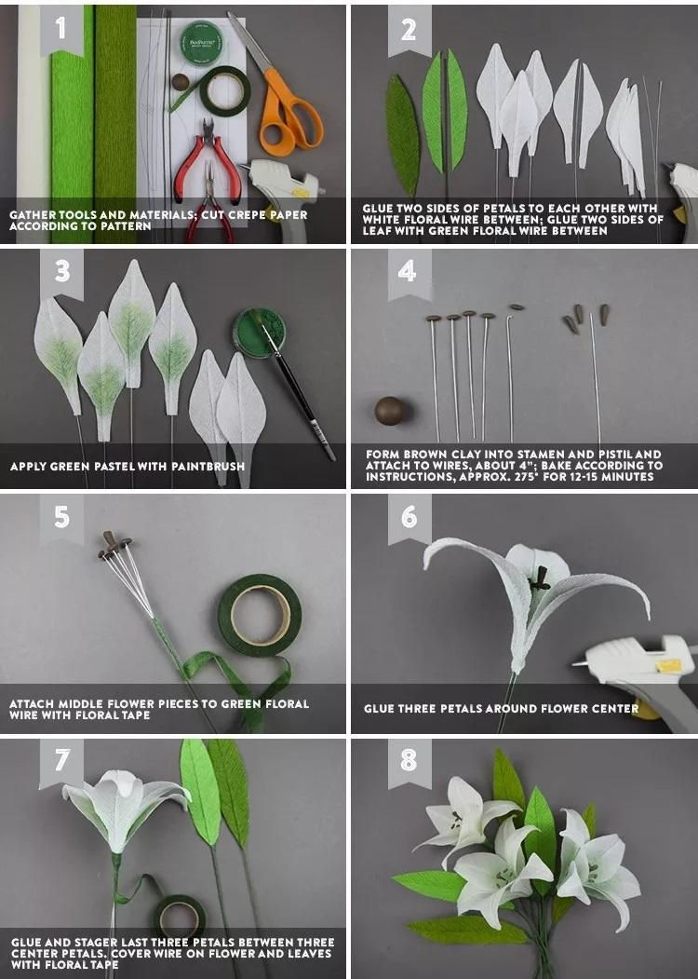Приготовим все материалы.



****Для лепестков отрезаем ножницами полоски белой гофрированной бумаги размером 15*9 см. (на каждый цветок нужно – 6 отрезков). Каждый разрезаем по диагонали на 2 треугольника. Для каждого лепестка отрезаем кусок проволоки размером 17-20 см. Теперь поворачиваем треугольники тонким уголком вниз и по разрезанной стороне вклеиваем на один из них проволоку. Приклеиваем 2-ой треугольник прикрыв проволоку. Аналогично делаем лист из зеленой бумаги (размер 20*4). Ножницами обрезаем края, формирую лепесток.

Не разбавленной гуашью или фломастерами прокрашиваем нижнюю часть. Даем высохнуть и слегка растягиваем наружный край.



****Для тычинок отрезаем проволоку длиной 17-20 см (по 6 шт. на каждый цветок). Край загибаем. Из массы для лепки формируем тычинки. Еще 4 тычинки мастерим так же как и 1, 6 делаем немного по другому: ее не загибаем, оставляя прямой, на край также добавляем массу для лепки и слегка надсекаем сверху – это будет пестик.

Все детали тейпируем флористической лентой.



****Начинаем сборку цветка. Сначала собираем пестик и тычинки (пестик чуть выше тычинок). Затем добавляем 3 лепестка, все закрепляем нитками и клеем. Затем, оставшиеся 3 лепестка. После закрепления снова тейпируем цветок



Добавляем листья и собираем соцветие. Работа готова.

Осталось убрать рабочее место.

На следующем занятии мы научимся делать бутон, сделаем еще 2 соцветия и подарок будет готов.

На этом наш мастер класс закончен. Надеюсь, вам понравилось!

До свидания! До скорой встречи!